

*ТЕХНИЧЕСКИЙ ОТЧЁТ*

*по испытаниям парового котла «SIXEN 350» (0.35,т/ч) котельной ООО «Велфарм» г. Курган*

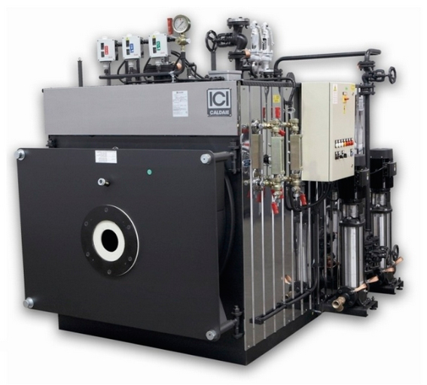

Руководитель организации

Ведущий специалист инженер КИП и СЭиРГО

Специалист СЭиРГО

Главный инженер

Зубков Н.В.

Комогорцев Д.В.

Лушников Р.С.

Плотников И.И.

г. Курган 2017 г

* + **В Е Д Е Н И Е**
* соответствии с договором были проведены испытания парового котла *«SIXEN 350*», на газообразном топливе в котельной ООО «Велфарм» г. Курган

Объем выполненных работ:

1. Ознакомление с технической документацией на установленное оборудование.
2. Изучение условий эксплуатации и согласование с Заказчиком условий и параметров работы оборудования при испытаниях.
3. Обработка результатов испытаний.
4. По результатам испытаний были выявлены оптимальные режимы работы оборудования в соответствующих условиях.
5. Определены технико-экономические показатели работы котлов и методы их повышения.

**А Н Н О Т А Ц И Я**

Настоящий технический отчет содержит материалы испытаний парового котла

«SIXEN 350», на газообразном топливе в котельной ООО«Велфарм» г.Курган

Сведения о пределах срабатывания устройств безопасности, установленных в соответствии с требованиями заводов изготовителей в объёме предусмотренном проектом и технологических процессов устанавливаются заводам изготовителями

(проектными организациями) и прилагаются Заказчиком к настоящему отчету.

**КРАТКАЯ ТЕХНИЧЕСКАЯ ХАРАКТЕРИСТИКА ОБОРУДОВАНИЯ**

______________________________________________________________

|  |  |  |
| --- | --- | --- |
| : Наименование | :Ед. : | Величина :Примечание: |
| : | :изм. : |  |

______________________________________________________________

|  |  |  |  |
| --- | --- | --- | --- |
| 1.Производительность | |  |  |
| номинальная | | т/ч | 0.35 |
| 2.Рабочее давление пара | |  |  |
|  | на выходе из котла | МПа(кгс/см2) | 1,0 (10,179) |
| 3. | Расчетное давление пара | |  |
|  | на выходе из котла | МПа(кгс/см2) | 1,2 (12,24) |
| 4. | Испытательное давление | МПа(кгс/см2) | 2,0 (20,4) |
| 5. | Водонаполнение | м3 | 0,810 (0.59/0.22) |

*«SIXEN 350»*

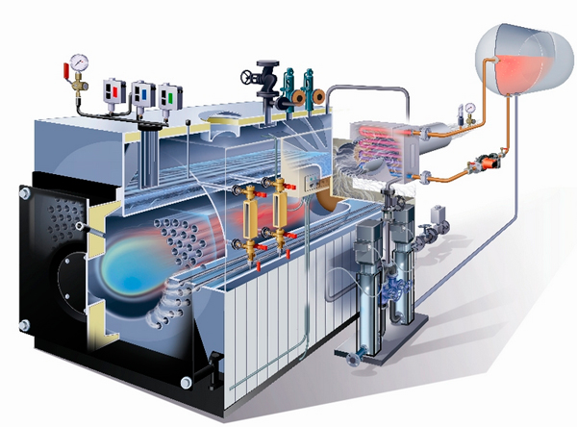



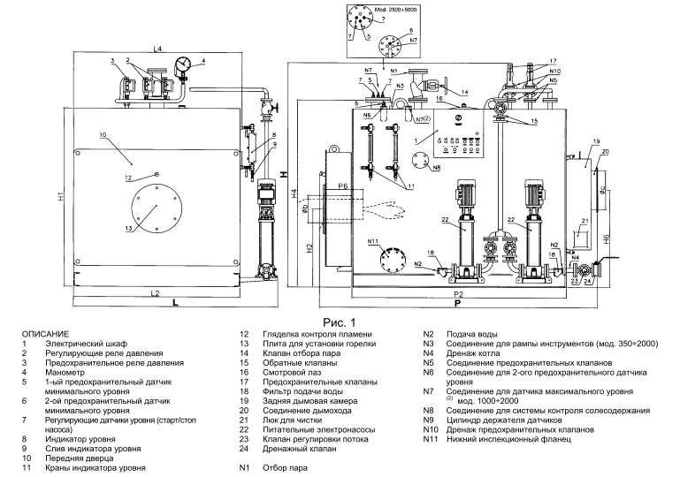

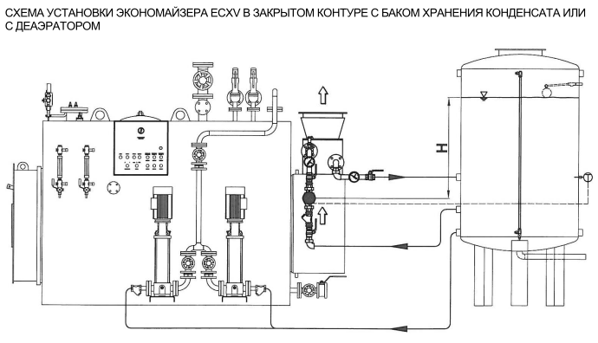

Горелочное устройство

-------------------

1.Тип горелки «Riello» RS 34/MZTL

2. Вид топлива Природный газ

2.Теплопроизводительность

горелки kВт 70/125 — 390

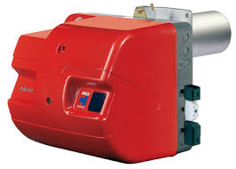



*Общие параметры оборудования:*

|  |  |  |  |
| --- | --- | --- | --- |
| ***Параметр*** | ***Котел*** | ***Горелка*** | ***Контролер*** |
|  | Группа котла № 4 | |  |
| Модель | *SIXEN 350* | RS 34/MZ TL | Электрический шкаф управления  SchemaQ-SIX019-3G-2P |
| Производитель | ICI CALDIE S.p.A. | Riello | ICI CALDIE S.p.A. |
| Заводской номер | 100027279 | 02206005234 | 13657 |
| Год выпуска | 07.09.2016 | 2016 | 07.09.2016 |
| Декларация Соответствия | 100027279 | RU C-IT.AE44.B.00342 | 200029401 |

**Результаты внешнего и внутреннего осмотра основного**

* + **вспомогательного оборудования**.
* **результате осмотра оборудования установлено:**
* обмуровка котлов и дымоходов находятся в требуемом состоянии.
* при постепенном повышении давления пара до испытательного (Рисп=1,25хРраб) протеканий в местах вальцовки и сварных соединений не обнаружено.
* система КИП котлов и вспомогательного оборудования исправна и установлена в необходимом количестве.
* при внешнем осмотре запорной арматуры, повреждений не обнаружено.
* степень освещенность элементов котлоагрегатов и вспомогательного оборудования достаточна для проведения работ.

**ИСПЫТАНИЯ**

*а) Цель испытаний и условия проведения испытаний*

Целью испытаний являлся определение фактических параметров (границ)

работоспособности оборудования, величины отклонения от заданных значений установленных Заводами Изготовителями и Требованиями Тех. задания заявленными

(указанными проектом) для выбор наивыгоднейших режимов работы паровых котлов,

выявление величин основных потерь тепла, определение КПД котлов, удельного расхода условного топлива на выработку 1 Гкал тепла и других технико-экономических показателей.

До начала испытаний должны быть выполнены необходимые врезки, расставлены необходимые приборы, проверены контрольно-измерительные приборы.

Испытания технологической сигнализации и автоматики безопасности котлов проводятся при номинальном давлении 12 бар. Наладочные испытания проводятся при рабочем давлении 10 Бар. На каждой из нагрузок проводится по 3–4 опыта с целью определения оптимальной величины коэффициента избытка воздуха.

По технологическим причинам на момент проведения испытаний не была обеспечена стабильная нагрузка по расходу пара во всем диапазоне мощности котла.

Для обеспечения нагрузки, на момент проведения испытаний, было принято решение использовать открытую арматуру на наружном паропроводе. Таким образом, нагрузка котла менялась за счет изменения кол-ва выброса пара в атмосферу через регулирующею арматуру.

Была проверена пропускная способность линий выброса пара из предохранительных клапанов, каждая из которых обеспечивает 100 % расход пара на номинальной нагрузке котла.

Параметры котлов поддерживаются на уровне допускаемых инструкцией завода-

изготовителя.

*б) Методика испытаний и замеров*

1. Определение КПД котлов производится по обратному балансу.

Расчет тепловых потерь производится по упрощенной методике профессора М.Б.

Равича.

Формулы для расчетов:

Коэффициент полезного действия котла “брутто” определялся по формуле:

* 1. бр= 100–(q2 + q3 + q5), %
* бр–КПД(брутто)котла, %

q2 – потери тепла с уходящими газами, % q3 – потери тепла с химнедожогом, %

q5 – потери тепла в окружающую среду при фактической теплопроизводительности котла, %

(2) q2 = *tуу**ltв**C*`(*h*1)*K**B*100*t*`max

где: tух - температура уходящих газов, оС

tв - температура воздуха, оС

t` max- жаропроизводительность топлива, т.е. максимальная температура, развиваемая при полном сгорании топлива в теоретически необходимом объеме воздуха без потерь тепла (с учетом влаги воздуха). Температура топлива и воздуха принимается равной 0 оС.

С’ – поправочный коэффициент, показывающий отношение средневзвешенной теплоемкости не разбавленных воздухом продуктов сгорания в температурном интервале от 0 оС до температуры отходящих газов к их средневзвешенной теплоемкости в температурном интервале от 0 оС до t max.

К- коэффициент, показывающий отношение средней теплоемкости 1 м3 воздуха в температурном интервале от 0 оС до t о.г к средней теплоемкости не разбавленных воздухом продуктов сгорания в температурном интервале от 0 оС до t max.

В- коэффициент, показывающий отношение объемов сухих и влажных продуктов горения при полном сгорании топлива в теоретически необходимом объеме воздуха.

l- коэффициент, показывающий отношение объема воздуха, умноженного на теплоемкость воздуха к объему продуктов горения, умноженному на теплоемкость продуктов горения.

(3) q3= 30,2 *СО**h*100 , %

*P*

СО – содержание окиси углерода в продуктах сгорания (данные анализа), %

h – изменение объема сухих продуктов сгорания по сравнению с теоретическим

вследствие разбавления воздухом, а также неполноты сгорания.

Р– низшая теплотворная способность рабочего топлива, отнесенная к 1 нм3 сухих продуктов горения, образующихся при сжигании топлива в теоретических условиях, ккал/нм3

|  |  |  |  |  |  |
| --- | --- | --- | --- | --- | --- |
| (4) q5= | *q*5` | *Qном* |  | , % |  |
| *Qфакт* | |  |
|  |  |  |  |

q5 – потери тепла в окружающую среду при номинальной теплопроизводительности котла, % На данном типе котлов они составляют 0,4%

Qном. – номинальная теплопроизводительность котла, т/ч

Qфакт. – фактическая теплопроизводительность котла, т/ч

Теплопроизводительность котлов, при отсутствии расходомера, определяется расчетным путем по расходу газа на котел по формуле:

* 1. Q = *B**Qрн*** , ккал/ч
* – расход газа на котел, нм3/ч

*Q рн*теплотворная способность газа,ккал/нм3

бр.–КПД котла(брутто), %Коэффициент избытка воздуха определяется:

при полном сгорании

|  |  |  |  |  |  |  |  |  |  |  |  |  |  |  |  |
| --- | --- | --- | --- | --- | --- | --- | --- | --- | --- | --- | --- | --- | --- | --- | --- |
| (7) ** |  | 21 | | |  |  |  |  |  |  |  |  |  |  |  |
|  |  |  |  |  |  |  |  |  |  |  |  |  |  |  |
| 21  | 79  ( | |  |  | *О*2 |  |  | ) |  |  |  |  |  |  |
|  |  |  |  |  |  |  |  |  |  |  |
|  | 100 *RO*    *O* | | | | 2 |  |  |  |  |  |  |
|  |  |  |  |  | 2 | |  |  |  |  |  |  |  |  |
| при неполном сгорании | |  |  |  |  |  |  |  |  |  |  |  |  |  |  |
| (8)  | | = |  |  |  |  |  | 21 | | |  |  |  |  |  |
|  |  |  |  |  |  |  |  |  |  |  |  |  |
| 21  79  | |  | *О*2 | − 0,5 *СО* 2 *СН*4 | | | | | |  |  |  |
|  |  |  |  |  |  |  |
|  |  |  | 100  (*RO*   *O* | | | | | | 2 |  *CO* 2 *CH* | ) |  |  |
|  |  |  |  |  |  |  |  | 2 | | | 4 |  |  |  |

RO2max– максимально возможное содержание СО2+SO2 в сухих продуктах сгорания (полнота сгорания в теоретически необходимом количестве воздуха)

СО2, SO2 – содержание газов в продуктах сгорания (данные анализа) Удельный расход условного топлива на выработку 1 Гкал тепла определяется:

|  |  |  |  |  |  |  |  |
| --- | --- | --- | --- | --- | --- | --- | --- |
| (9) by = | 10 6 | | = | 142,8 | | , кгу.т./Гкал |  |
| (7000 | *бр* ) |  | *бр* |  |
|  |  |  |  |  |

бр.–КПД котла(брутто), %

1. Анализ дымовых газов производится газоанализатором типа "Testo 330".
2. Давление, температура, по замеряемым точкам измеряются поверенными эксплуатационными приборами.
3. Регулировка давления газа на горелке производится газовым клапаном. 5.Регулировка подачи воздуха не производится.
4. Расход теплоты на собственные нужды. а) КПД "нетто" котлоагрегата определяется:

(10) *н**бр**qсн* ,

где:

бр–средневзвешенный КПД котлоагрегата"брутто", %qсн– расход теплоты в котельной на собственные нужды, %

Средневзвешенный КПД котла "брутто" определяется:

|  |  |  |  |  |
| --- | --- | --- | --- | --- |
| (11)*бр* |  | (*бр* )*i**Di* | , |  |
| *Di* |  |
|  |  |  |  |

где:

(бр)i– КПД котла "брутто" при данной производительности, % Di – промежуточная производительность котла, т/ч (Гкал/ч)

**Схема теплотехнических испытаний парового котла**

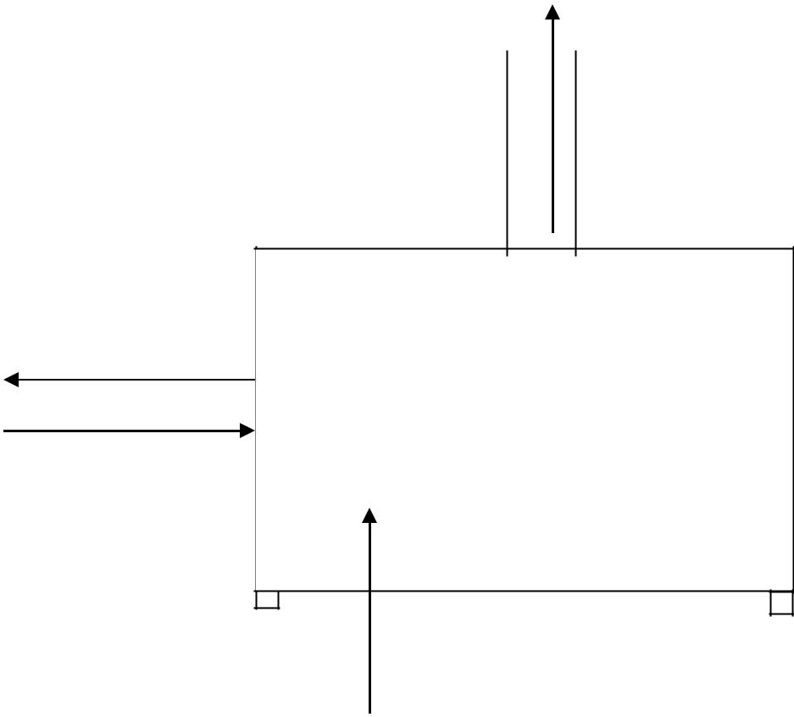

Уходящие газы

RO2,O2,CO,tух.

Выход пара Рпар

Вход воды Рв,tв

газ, воздух Вг,Pг,

tв

**ТАБЛИЦА ПРИБОРОВ**

|  |  |  |  |  |  |
| --- | --- | --- | --- | --- | --- |
| № | Измеряемая величина | Размерн. | Марка прибора | Пред.изм | Кл.точн |
|  | **ГАЗ** |  |  |  |  |
| 1 | Давление топлива в | кПа | Манометр «Wika» | 0-400 | 1,5 |
|  | коллекторе |  |  | мБар |  |
| 2 | Давление топлива перед | мбар | Дифманометр «Testo | 0-100 гПа |  |
|  | горелкой |  | 510» |  |  |
| 3 | Температура газа | 0С | Пирометр «Testo 830 – | -50..+500 |  |
|  |  |  | Т2» |  |  |
| 4 | Расход газа | нм3/ч | ИРВИС-РС4М | 0,5 м3- 1125 м3/час |  |
|  |  |  |  |  |  |
|  |  |  |  |  |  |
|  | **ВОЗДУХ** |  |  |  |  |
| 1 | Давление воздуха перед | кПа | Водяной U – образный |  |  |
|  | горелкой |  | манометр |  |  |
| 2 | Температура воздуха | 0С | Ртутный термометр | 0-100 | 1,5 |
|  | перед котлом |  |  |  |  |
|  | **РАЗРЕЖЕНИЕ** |  |  |  |  |
|  |  |  |  |  |  |
| 1 | Разрежение за котлом | Па | Газоанализатор «Testo» | -9….+40 |  |
|  |  |  | 330» | ГПа |  |
|  | **ВОДА/ПАР** |  |  |  |  |
| 1 | Давление пара на | бар | Манометр «MAGNI» | 0-16 | 1,6 |
|  | выходе с котла |  |  |  |  |
| 2 | Температура воды на | 0С | Термометр «MAGNI» | 0-200 |  |
|  | выходе из экономайзера |  |  |  |  |
|  | **УХОДЯЩИЕ ГАЗЫ** |  |  |  |  |
| 1 | СO2 | % | Газоанализатор «Testo» | 0-11,8 |  |
|  |  |  | 330» |  |  |
| 2 | O2 | % | Газоанализатор «Testo» | 0-21 |  |
|  |  |  | 330» |  |  |
| 3 | CO | ppm | Газоанализатор «Testo» | 0-4000 |  |
|  |  |  | 330» |  |  |
| 4 | Температура ух.газов | 0С | Газоанализатор «Testo» | 0-1200 |  |
|  |  |  | 330» |  |  |

Примечание:

1.Все приборы, указанные в таблице, были проверены на правильность показаний на момент испытаний.

2.В случае замены приборов в процессе эксплуатации следует учитывать поправки на правильность показаний в соответствии с режимными картами.

3.Количество приборов указано для одного котла .

**П Р О Т О К О Л**

испытаний технологической сигнализации и автоматики

безопасности парового котла

Тип агрегата (установки) «SIXEN 350» № 100027279Тип горелки RS 34/MZ TL№ 02206005234

1. Состояние оборудования автоматики безопасности и приборов технологического контроля Удовлетворительное
2. Звуковая сигнализация срабатывает при аварийных значениях
3. Световая сигнализация срабатывает при аварийных значениях
4. Аварийная остановка прекращает подачу газа при аварийных параметрах
5. Срабатывание защиты при исчезновении электрического питания прекращает подачу

газа при исчезновении напряжения.

6. Результат настройки датчиков автоматики безопасности

|  |  |  |  |  |  |  |  |  |
| --- | --- | --- | --- | --- | --- | --- | --- | --- |
|  |  | Тип |  |  | Значение | | | Время |
|  | Наименование параметра | датчика | Зав. №/ | Ед. | параметра | | | срабаты |
|  |  | или | Положение | изм. | задание | | при | вания |
|  |  | прибора | Рис №1 |  |  | | срабаты | защиты |
|  |  |  |  |  |  | | вании |  |
|  |  |  |  |  |  | |  |  |
|  | 1 | 2 | 3 | 4 | 5 | | 6 | 7 |
| 1. | Верхний аварийный уровень в | ICI | B+D/ | % | 95 | | 95 | менее 1 |
| барабане котла | | GP1 | Поз. N7 рис №1 | стекло |  | |  | сек. |
| 2. | Верхний уровень вбарабане котла | ICI | Art.3p3/ | % | 90 | | 90 | менее 1 |
|  | |  | Поз. 7.1 рис №1 | стекло |  | |  | сек. |
| 3.Понижение уровня в барабанекотла | | ICI | Art.3p3/  поз.7.2рис №1 | % стекло | 50 | | 50 | менее 1сек. |
| 4. Нижний аварийный уровень в барабане котла | | ICI GP1 | B+D/  поз. 5 рис №1 | % стекло | 1 | | 1 | менее 1сек. |
| 5. | Нижний аварийный уровень в | ICI | B+D/ | % | 0 | | 0 | менее 1 |
| барабане котла | | GP1 | Поз. 6 рис №1 | стекло |  | |  | сек. |
| 6. | Аварийное превышение давления | Реле выс. давл | B+D/ | bar | 12 | | 12.1 | менее 1 |
| пара в барабане котла | | DanfossRT19W | Поз. 3рис №1 |  |  | |  | сек. |
|  | 7.Минимальное давление газа передгорелкой | Dungs | 02206005234 | mbar | 4.0 | | 4.0 | менее 1 |
|  | |  |  |  |  | |  | сек. |
| 8. Контроль герметичности клапанов | |  | б/н | mbar | - | | - | - |
|  |  |  |  |  |  | |  |  |
| 9. | Максимальное давление газа на | - | б/н | mbar | - | | - | - |
| горелку | |  |  |  |  | |  |  |
| 10. Давление воздуха перед горелкой | | Dungs | 02206005234 | mbar | 2.5 | | 2.6 | менее 1 |
|  |  |  |  |  |  | |  | сек. |
| 11. | Солесодержание | SR-10 | Spiraxsarco | мкСм/см | 5000 | | 4998 | менее 1 |
|  |  |  |  |  |  | |  | сек. |
| 12. Контроль пламени | | к.э. | б/н | нет | отсутствие | | | менее 1 |
|  |  |  |  | факела |  |  | | сек. |

7. Заключение: Электрические схемы управления, контроля, защиты и сигнализациисистемы автоматизации парового котла «SIXEN 350» налажены и испытаны, соответствуют требованиям ТУ заводов изготовителей, рабочего проекта, правил безопасности газораспределения и газопотребления ПБ 12-529-03, других нормативно-технических документов и пригодны к эксплуатации.

**К А Р Т А**

параметров настройки автоматики безопасности парового котла

Тип агрегата (установки) «SIXEN 350» № 100027279Тип горелки RS 34/MZ TL№ 02206005234

|  |  |  |  |  |
| --- | --- | --- | --- | --- |
|  | Наименование параметра | Ед. изм. | Предельно- | Примечание |
|  |  |  | допустимое |  |
|  |  |  | значение |  |
|  |  |  | параметра |  |
|  | 1 | 2 | 3 | 4 |
| 1. | Верхний аварийный уровень в | % | 95 | аналоговый сигнал 4-20 мА |
| барабане котла | |  |  |  |
| 2. | Понижение уровня в барабане | стекло, | 50 | По водоуказательной |
| котла | | мм |  | колонке |
| 3. | Нижний аварийный уровень в | стекло, | 1 | По водоуказательной |
| барабане котла | | мм |  | колонке |
| 3. | Аварийное превышение давления | bar | 12 |  |
| пара в барабане котла | |  |  |  |
| 4. | Давление пара в барабане котла | bar | 10 |  |
| 5. | Максимальное давление газа перед | mbar | - |  |
| горелкой | |  |  |  |
| 6. | Контроль герметичности клапанов | mbar | - |  |
| 7. | Минимальное давление газа на | mbar | 4.0 |  |
| горелку | |  |  |  |
| 8. | Давление воздуха перед горелкой | mbar | 2.5 |  |
| 9. | Солесодержание | мкСм/см | 5000 |  |
| 10. Контроль пламени | | нет | отсутствие |  |
|  |  | факела |  |  |

**АНАЛИЗ РЕЗУЛЬТАТОВ ИСПЫТАНИЙ**

Двух ступенчатая горелка настроена на оптимальное соотношение газ-воздух, позволяющее котлу работать с максимальным КПД брутто не превышая допустимые нормы выбросов при полном сжигании топлива и крайне незначительном недожоге. Оперативные и контрольные параметры, обеспечивающие безопасную и экономичную работу котлов в требуемом диапазоне производительности.

При изменении теплоты сгорания газа более, чем на 10%,а также после капитального ремонта, реконструкции или отклонения параметров от нормальных значений, необходимо проведение повторных испытаний для корректировки режимной карты.

Во время испытаний котлоагрегата установлено следующее: Минимальная нагрузка котла (При работающей горелке)« SIXEN 350» составила: 0.217 т/ч;

Максимальная нагрузка котлов )« SIXEN 350» составила: 0.328 т/ч

Потери тепла с уходящими газами находятся в пределах: 4,5-5,2%

Потери тепла от хим. недожога на оптимальных режимах на всех нагрузках сведены к нулю.

Потери тепла в окружающею среду составили: 0,43 – 0,64

КПД котлов «брутто» определен в пределах: 94.41-94.82

Удельный расход условного топлива на выработку 1 Гкал тепла составил: 150,66 – 151,32

Расход тепла на собственные нужды котла (прогрев деаэратора) составил 15,86 %

КПД котлов «нетто» определен в пределах: 78,97-78,55

На номинальной нагрузке горелки и рабочем давлении пара 10бар (расход обеспечивался через один открытый воздушный клапан на внешнем трубопроводе), на котлах не наблюдается повышение давления, либо снижения (повышения) уровня. Расход газа на горелку по индивидуальному счетчику составил 26,30 нм3/ч что соответствует 100% нагрузки по топливу.

При открытии предохранительного клапана давление и уровень начинает снижаться.

По окончании испытаний были составлены акты проверки работоспособности и соответствия пропускной способности испытаний предохранительных клапанов парового котла.

Дополнительно на момент испытаний измерялся расход питательной воды на котлы.

**ВЫВОДЫ И ПРЕДЛОЖЕНИЯ**

Во время испытаний было установлено, что котел устойчиво и надежно работают на нагрузках: 0,217-0,328 т/ч. Полное сгорание газа происходит при допустимых избытках воздуха. Температура уходящих газов находится в пределах заводских норм. Целью испытаний принято достижение максимального значения КПД котлов на всех режимах при минимальных избытках воздуха. Для увеличения надежности и экономичности работы котлов рекомендуем следующее:

1. Давление газа перед котлом держать не более 1 кПа.
2. Максимальный расход газа на котле «SIXEN 350» - 26.30 нм3/ч. Необходимо вести контроль за расходом газа, так как повышенный расход газа приведет к недожогу и перерасходу топлива.
3. Подпитывать котел жесткой водой без ее предварительного умягчения запрещается.
4. Все приборы и оборудование автоматики безопасности котла содержать в исправном состоянии.
5. Расчетное давление пара в котле 12 Бар. Снижение рабочего давления пара в котле приводит к уменьшению регламентного срока службы котла.

**Литература**

Данный отчет составлен с учетом требований следующих методик и нормативных документов:

а) "Правила пользования газом и предоставления услуг по газоснабжению в РФ" Утверждены постановлением №317 правительства РФ от 17 мая 2002 г.

б) В.И. Трембовля, Е.Д. Фингер, А.А. Авдеева "Теплотехнические испытания котельных установок", 1977 г.

в) "Справочник эксплуатационника газовых котельных", 1988 г.

г) М.Б. Равич "Газ и его применение в народном хозяйстве", 1974 г.

д) ГОСТ 27303-87 Котлы паровые и водогрейные. Правила приемки после монтажа.

е) СНиП 3.01.04-87 Приемка в эксплуатацию законченных строительством объектов. Основные положения.

ж) "Правила устройства и безопасной эксплуатации паровых и водогрейных котлов" ПБ 10-574-03. М. ПИО ОБТ 2003 г.

з) "Правила безопасности систем газораспределения и газопотребления". ПБ 12-529-03 М. ПИО ОБТ 2003 г.

.

**АКТ**

испытаний предохранительных клапанов парового котла

Тип агрегата (установки) «*SIXEN 350*» *№100027279*

Предохранительный клапана котла «*SIXEN 350*» настроены и срабатывают при достижении давления в котле 12,8 кгс/см2. Давление посадки 12,0 кгс/см2.

При технологической необходимости предохранительные клапаны котла могут быть отрегулированы на требуемое давление срабатывания от рабочего, при этом пропускная способность клапанов должна быть не менее 100% производительности котла.

**Подписи представителей:**

**Комиссия в составе представителей:**

**Технический надзор «Заказчика»:**

Главный энергетик ООО «Велфарм» в г. Кургане С.А. Кокшаров

**Представитель «Подрядчика»:**

Сервисный инженер ООО «Компания «Территория тепла» Д. В. Комогорцев

**Технический надзор «Подрядчика»:**

Главный инженер ООО «Компания «Территория тепла» И. И. Плотников

**А К Т**

об окончании работ

Мы, нижеподписавшиеся, представитель ЗАКАЗЧИКА в лице______________

_____________________________________________________________________________

и представителя ПОДРЯДЧИКА в лице инженера Кисарьева Д.А.

составили настоящий акт о том ,что испытания двух паровых котлов Vitomax 200 HSM73В» на газе выполнены в полном объёме, тех. отчет ЗАКАЗЧИКУ выдан.

|  |  |
| --- | --- |
| ЗАКАЗЧИК | ПОДРЯДЧИК |
| __________________ | Кисарьев Д.А. |
| ___________________ | __________________ |
| "_____"____________________2017г. |  |